RELATÓRIO DE CUMPRIMENTO DE OBJETO

O projeto Respeito e qualidade de vida tem como objetivo proporcionar qualidade de vida para as 15 crianças e adolescentes acolhidos através de atendimentos especializados. Em função do compromisso e o zelo com os assistidos, há uma demanda diária de recursos humanos e materiais que são primordiais para a garantia de suas vidas e de toda assistência prestada.
O Novo Céu conta com uma complexidade de estrutura, recursos humanos, suporte e ações para dar todo o acolhimento e cuidado que uma criança com paralisia cerebral necessita.
Na primeira etapa do projeto estava previsto o pagamento de 5 assistentes de ala e 1 técnica de enfermagem e compra de cadeiras de rodas, carro juvenil(zeus), placas de hidrocolóide, nebulizadores, oximetros e colchoes pneumáticos .
1ª ETAPA
 | Previsto | Executado
Pessoal | R$19.404,98 | R$14.513,05
Investimento | R$43.357,00 | R$43.356,93
Custeio | R$5.010,81 | R$5.010,00

As assistentes de ala realizam os cuidados básicos como alimentação, hidratação, banho, troca de fraldas, higienização dos dentes, mudança de decúbito, etc. As atividades são realizadas 24 horas por dia pelas assistentes de ala, totalizando no dia dois plantões; diurno e noturno. As atividades básicas são organizadas e sistematizadas em horários fixos, embora exista flexibilidade para atender necessidades particulares.
As gazes são utilizadas na escovação (a escova de dentes é envolvida na gaze) e na limpeza da boca após a escovação (os dentes, a língua, as bochechas e o palato). As luvas funcionam como barreira, atuando no controle da disseminação de microrganismos no ambiente hospitalar, são utilizadas no banho, na escovação, na troca de fraldas, na administração de sondas, na tricotomia, na administração de medicamentos.

Quadro de Horários da Atividades
 | SEGUNDA FEIRA | TERÇA FEIRA | QUARTA FEITA | QUINTA FEIRA | SEXTA FEIRA | SABADO | DOMINGO
07 ÀS 11 | -CUIDADOS BÁSICOS HIGIENIZAÇÃO  -ALIMENTAÇÃO  -MEDICAÇÃO  -BANHO DE SOL  -TV,MÚSICA | CUIDADOS BÁSICOS HIGIENIZAÇÃO  -ALIMENTAÇÃO  -MEDICAÇÃO  -BANHO DE SOL  -TV, MÚSICA  - NUTRIÇÃO  -FONOAUDIOLÓGIA | CUIDADOS BÁSICOS HIGIENIZAÇÃO  -ALIMENTAÇÃO  -MEDICAÇÃO  -BANHO DE SOL  -TV,MÚSICA | CUIDADOS BÁSICOS HIGIENIZAÇÃO  -ALIMENTAÇÃO  -MEDICAÇÃO  -BANHO DE SOL  -TV, MÚSICA  - NUTRIÇÃO  -FONOAUDIOLÓGIA | CUIDADOS BÁSICOS HIGIENIZAÇÃO  -ALIMENTAÇÃO  -MEDICAÇÃO  -BANHO DE SOL  -TV,MÚSICA | CUIDADOS BÁSICOS HIGIENIZAÇÃO  -ALIMENTAÇÃO  -MEDICAÇÃO  -BANHO DE SOL  -TV,MÚSICA | CUIDADOS BÁSICOS HIGIENIZAÇÃO  -ALIMENTAÇÃO  -MEDICAÇÃO  -BANHO DE SOL  -TV,MÚSICA
11 ÀS 13 | -CUIDADOS BÁSICOS HIGIENIZAÇÃO, ALIMENTAÇÃO, ETC | CUIDADOS BÁSICOS HIGIENIZAÇÃO, ALIMENTAÇÃO, ETC | CUIDADOS BÁSICOS HIGIENIZAÇÃO, ALIMENTAÇÃO, ETC | CUIDADOS BÁSICOS HIGIENIZAÇÃO, ALIMENTAÇÃO, ETC | CUIDADOS BÁSICOS HIGIENIZAÇÃO, ALIMENTAÇÃO, ETC | CUIDADOS BÁSICOS HIGIENIZAÇÃO, ALIMENTAÇÃO, ETC | CUIDADOS BÁSICOS HIGIENIZAÇÃO, ALIMENTAÇÃO, ETC
13 ÀS 18 | -FISIOTERAPIA  -FONOAUDIOLOGIA  -CUIDADOS BÁSICOS HIGIENIZÇÃO, ALIMENTAÇÃO ETC | -FISIOTERAPIA  -DENTISTA  -PSICOLOGIA  -BRINQUEDOTECA  (CINEMA,HISTÓRIA,TEATRO, MÚSICA, ETC)  -CUIDADOS BÁSICOS, HIGIENIZAÇÃO, ALIMENTAÇÃO, ETC | -FISIOTERAPIA  -FONOAUDIOLOGIA  -PSICOLOGIA  -BRINQUEDO(CINEMA,HISTÓRIA,TEATRO, MÚSICA, ETC)  -CUIDADOS BÁSICOS, HIGIENIZAÇÃO, ALIMENTAÇÃO, ETC | FISIOTERAPIA  -DENTISTA  -PSICOLOGIA  -BRINQUEDOTECA  (CINEMA,HISTÓRIA,TEATRO, MÚSICA, ETC)  -CUIDADOS BÁSICOS, HIGIENIZAÇÃO, ALIMENTAÇÃO, ETC | FISIOTERAPIA  -FONOAUDIOLOGIA  -PSICOLOGIA  -BRINQUEDO(CINEMA,HISTÓRIA,TEATRO, MÚSICA, ETC)  -CUIDADOS BÁSICOS, HIGIENIZAÇÃO, ALIMENTAÇÃO, ETC | (CINEMA,HISTÓRIA,TEATRO, MÚSICA, ETC)  -CUIDADOS BÁSICOS, HIGIENIZAÇÃO, ALIMENTAÇÃO, ETC | CUIDADOS BÁSICOS HIGIENIZAÇÃO  -ALIMENTAÇÃO  -MEDICAÇÃO  -BANHO DE SOL  -TV,MÚSICA
18 ÀS 21 | MUSICA AMBIENTE  TV  CUIDADOS BÁSICOS  HIGIENIZAÇÃO  ALIMENTAÇÃO  MEDICAÇÃO, ETC | MUSICA AMBIENTE  TV  CUIDADOS BÁSICOS  HIGIENIZAÇÃO  ALIMENTAÇÃO  MEDICAÇÃO, ETC | MUSICA AMBIENTE  TV  CUIDADOS BÁSICOS  HIGIENIZAÇÃO  ALIMENTAÇÃO  MEDICAÇÃO, ETC | MUSICA AMBIENTE  TV  CUIDADOS BÁSICOS  HIGIENIZAÇÃO  ALIMENTAÇÃO  MEDICAÇÃO, ETC | MUSICA AMBIENTE  TV  CUIDADOS BÁSICOS  HIGIENIZAÇÃO  ALIMENTAÇÃO  MEDICAÇÃO, ETC | MUSICA AMBIENTE  TV  CUIDADOS BÁSICOS  HIGIENIZAÇÃO  ALIMENTAÇÃO  MEDICAÇÃO, ETC | MUSICA AMBIENTE  TV  CUIDADOS BÁSICOS  HIGIENIZAÇÃO  ALIMENTAÇÃO  MEDICAÇÃO, ETC
21 ÁS 07 | HORA DO SONO | HORA DO SONO | HORA DO SONO | HORA DO SONO | HORA DO SONO | HORA DO SONO | HORA DO SONO

Durante a primeira etapa do Projeto a saúde dos acolhidos foi preservada. Neste período não tivemos internações e/ou complicações relacionadas ao quadro de paralisia cerebral.
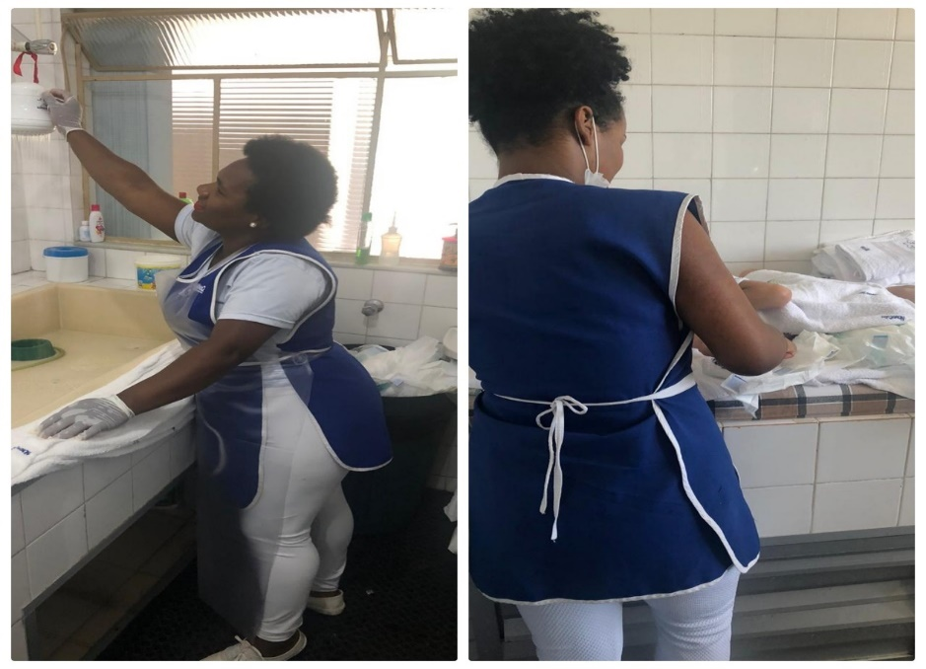
Preparação para o banho
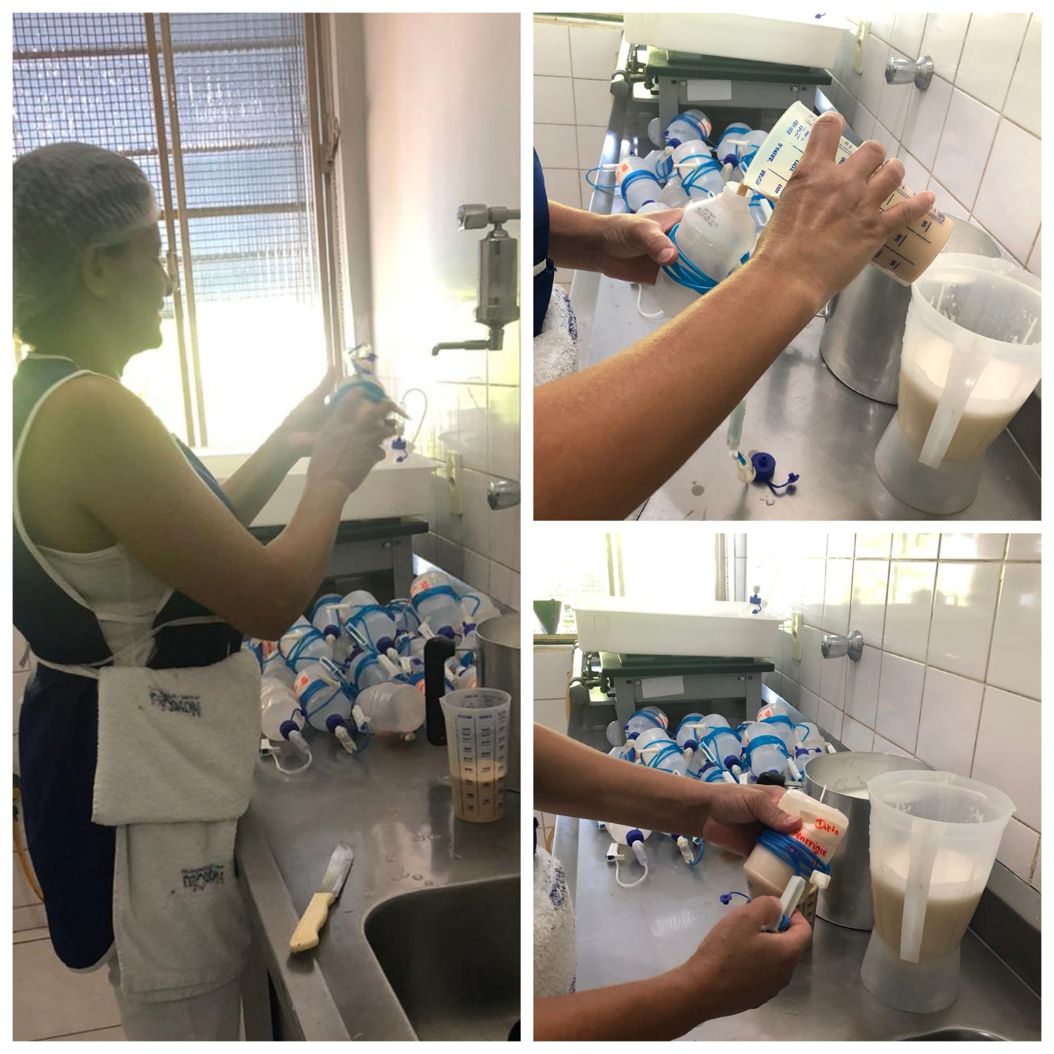
Preparação das dietas
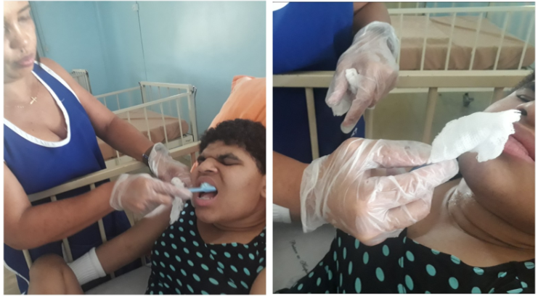
Momento da escovação

